Анкета животного без владельца от 13.03.2025 г.

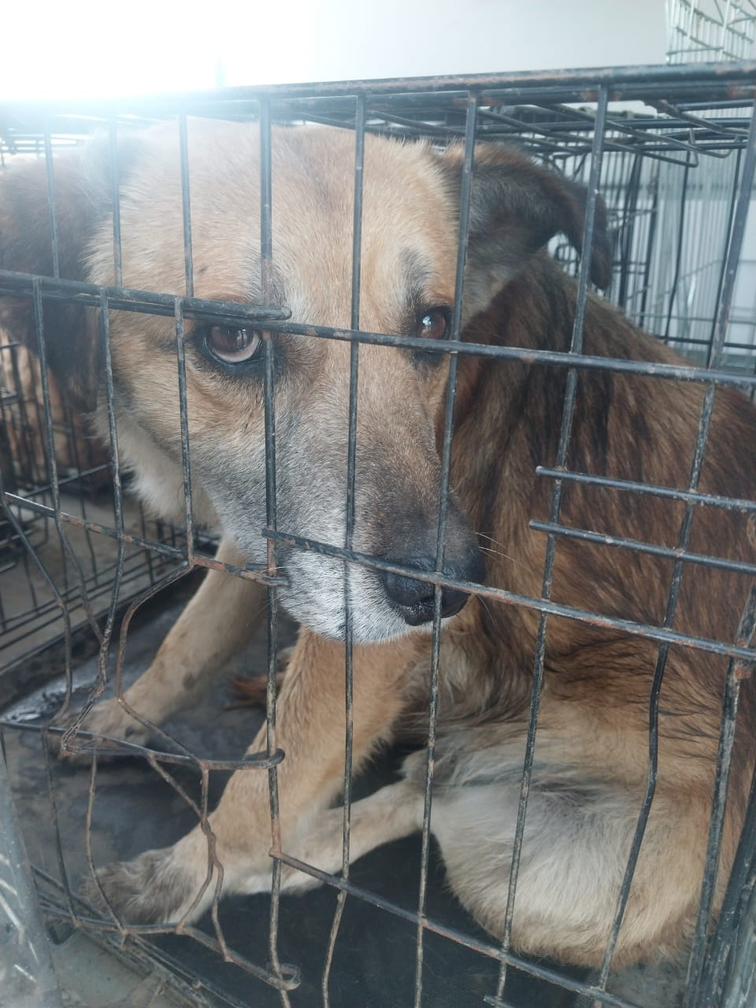 | Дата отлова, место (район, улица) | 13.03.2025 г.  г.Ставрополь, Яблочный,10
 | Вид, пол животного | Кобель
 | Окрас животного | Рыжий
 | Инд. номер/маркировка животного
 | Дата операции

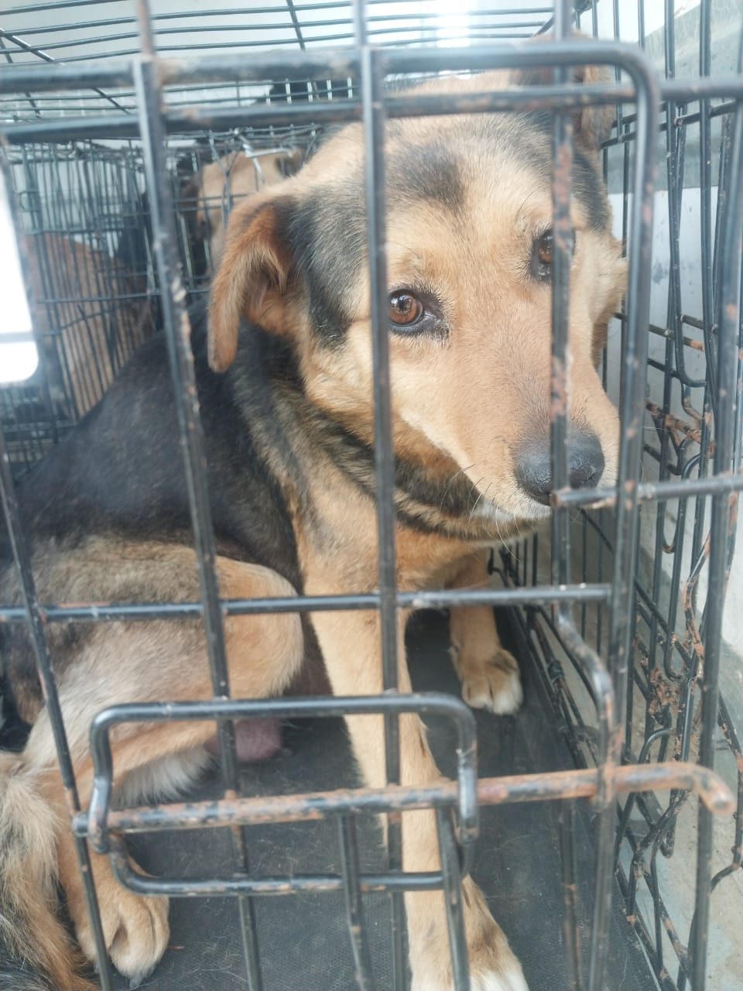 | Дата отлова, место (район, улица) | 13.03.2025 г.  г.Ставрополь, Яблочный,1
 | Вид, пол животного | Сука
 | Окрас животного | Рыже-черная
 | Инд. номер/маркировка животного
 | Дата операции

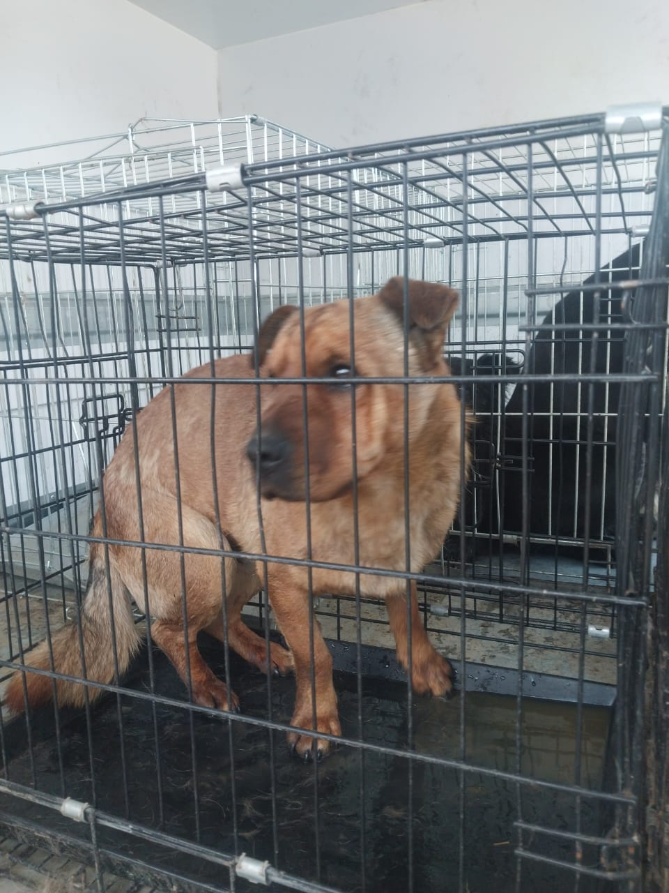 | Дата отлова, место (район, улица) | 13.03.2025 г.  г.Ставрополь, ул.Полевая,136
 | Вид, пол животного | Кобель
 | Окрас животного | Рыжий
 | Инд. номер/маркировка животного
 | Дата операции

